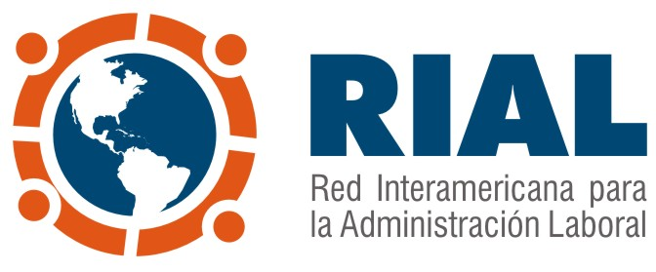
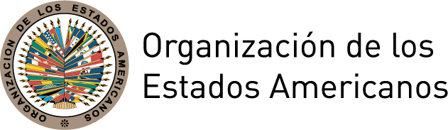

Boletín Informativo de viaje

Reunión de los Grupos de Trabajo de la CIMT, Taller RIAL sobre Condiciones más justas de Trabajo y Primera Preparatoria de la XVIII CIMT

16 al 19 de abril, 2013 – Nassau, Bahamas

Lugar: Hotel British Colonial Hilton
Dirección: One Bay Street, PO Box N-7148, Nassau, Bahamas

Los siguientes eventos se realizan en cumplimiento del Calendario de Actividades 2012-2013 de la Conferencia Interamericana de Ministros de Trabajo (CIMT), y de manera consecutiva en Nassau, Bahamas:

- Taller RIAL “Hacia condiciones más justas de trabajo: promoviendo la inclusión laboral con equidad” : 16 de abril
- Segunda Reunión de los Grupos de Trabajo en el marco de la XVII CIMT 17 y 18 de abril
- Primera Reunión Preparatoria de la XVIII CIMT 19 de abril

Registro: Si aún no se ha registrado le agradecemos hacerlo completando el Formulario de Registro anexo y remitiéndolo a la Secretaría Técnica de la CIMT, según las indicaciones.

Financiación: Los gastos de viaje corren por cuenta de cada participante. Sin embargo, la OEA con recursos del Fondo de Aportes Voluntarios de la RIAL podrá cubrir los gastos de viaje (tiquete aéreo u alojamiento y viáticos) de algunos Ministerios de Trabajo de pequeñas economías para apoyar su participación.
Alojamiento: Es responsabilidad de cada participante hacer directamente la reservación en el hotel de su preferencia, excepto para aquellos que recibirán asistencia financiera, caso en el cual la OEA se hará cargo de sus reservas en el Hotel British Colonial Hilton.

Hoteles recomendados:

Hotel British Colonial Hilton (sede del evento)
Dirección: One Bay Street, PO Box N-7148, Nassau
Tel: 1(242) 302 9032
Tarifa: $ 189 USD, más impuestos (US $ 239 aprox.) – incluye desayuno buffet
Persona de contacto: Dwayne Turnquest, Departamento de Ventas
Para participantes no financiados por la OEA, favor hacer su reserva antes del 9 de abril, llamando al número indicado o por e-mail a: Dwayne.Turnquest@hilton.com Para obtener la tarifa negociada, por favor mencionen que hacen parte del “Grupo OEA / OAS Group”. Luego de la fecha límite, no se garantiza cupo en el hotel.

Hotel Sheraton Nassau Beach Resort
Dirección: PO Box N4914 West Bay Street
Tel: 1(954) 624-1755
Tarifa: $159 USD, más impuestos
Distancia de sede: 20 minutos en taxi
Persona de contacto: Fred Trimble
fred.trimble@sheraton.com

Hotel Atlantis, Paradise Island
Dirección: P.O. Box N-4777, Nassau
Tel: 1 (242) 363-6027
Tarifa: desde $149 USD, más impuestos
Distancia de sede: 25 minutos en taxi
Persona de contacto: Ted Adderley
Ted.Adderley@AtlantisParadise.com

Transporte aeropuerto – hotel – aeropuerto: El Departamento de Trabajo de Bahamas proveerá este servicio a todos los participantes. Le agradecemos por favor enviar sus itinerarios de viaje a Yvtte Treco (ytreco@oas.org) a más tardar el 2 de abril.

Requisitos de entrada y salida del país: Los delegados son responsables de cumplir con los requisitos de visa establecidos por las Bahamas. Consulte los requisitos para cada país aquí.

Idioma: La reunión contará con interpretación simultánea español e inglés.

Moneda: La moneda de Bahamas es el Bahamian Dollar. La tasa de cambio es USD $ 1 = BSD $ 0,99 aproximadamente.

Clima: Las temperaturas oscilan entre los 27 °C (80 °F) y 21 °C (70°F).

Para cualquier consulta sobre esta reunión puede contactarse con:
Departamento de Desarrollo Social y Empleo de la OEA
Att. Maria Claudia Camacho o Carolina Ahumada
Tel: 1(202) 458-3207, (1202) 458-3446 – mcamacho@oas.org , cahumada@oas.org

En caso de emergencia puede comunicarse con:
Oficina Nacional OEA en Bahamas
Yvette Treco
Tel: 1(242) 393-7747
Toda la información del evento se actualizará en: www.sedi.oas.org/ddse

Eventos de la Conferencia Interamericana de Ministros de Trabajo (CIMT)

16 al 19 de abril, 2013 – Nassau, Bahamas

Reunión de los Grupos de Trabajo de la CIMT, Taller RIAL sobre Condiciones más justas de Trabajo y Primera Preparatoria de la XVIII CIMT

Formulario de Registro

Apellidos |  | Nombre
Cargo
Organización y país
Teléfono | Fax |  | Correo Electrónico

¿Requiere apoyo financiero para participar en la reunión?*

Si ___ No ___

Si su respuesta es afirmativa, indique para cuál rubro (por favor marque una opción):

Tiquete aéreo ___ Alojamiento y alimentación ___

Si requiere apoyo financiero, por favor envíe este Formulario a la Secretaría Técnica de la CIMT a más tardar el 15 de marzo, 2013. De lo contrario, la fecha límite para recibir este formulario es el 5 de abril.

*La OEA, con recursos del Fondo de Aportes Voluntarios de la RIAL, puede cubrir costos de viaje (tiquete o alojamiento y alimentación) de algunos Ministerios de Trabajo de pequeñas economías para apoyar su participación. Los recursos son limitados por lo que deberían complementarse con recursos propios de cada Ministerio. Las solicitudes se analizarán y adjudicarán por orden de llegada.

Envíe formulario a:

E-mail: trabajoddse@oas.org
Tel: 1 (202) 458-3446
Fax: 1 (202) 458-3149

Delegados(as) gubernamentales deben enviar este Formulario a través de la Misión Permanente de su país ante la OEA.

